内蒙古民族大学2020年第二学士学位招生简章
为做好2020年第二学士学位招生考试工作，根据《教育部办公厅关于在普通高校继续开展第二学士学位教育的通知》(教高厅函〔2020〕9号)，结合我校实际制定2020年第二学位招生简章。
一、招生对象和报名条件
普通高校全日制本科毕业并获得学士学位的2020年应届毕业生，以及近三年普通高校全日制本科毕业并获得学士学位、目前未就业的往届生。需同时具备以下条件：
(一)热爱祖国，遵纪守法，品德良好;
(二)身体健康，符合高考体检标准;
(三)报考专业须与原本科专业分属不同学科门类，或属于同一学科门类但不属于同一本科专业类。
二、培养方式
(一)第二学士学位学制为2年，全日制学习，纳入学校学籍管理系统。
(二)第二学士学位教育的学生按照学校制定的培养方案和教学计划进行修读，凡在修业年限内，修完规定课程，达到毕业和授予学士学位要求的，学校颁发毕业证书和学位证书，毕业证书注明第二学士学位的专业、学习时间等内容，学位证书上注明“第二学士学位”字样;达不到毕业要求的，不再延长学习时间，亦不实行留级制度，学校颁发结业证书。
(三)在校期间以专业基础课和专业课教学为主，需在修业年限内修满培养方案规定学分。
(四)第二学士学位毕业学生按当年应届生身份派遣并办理相关就业手续。学生如学习未满一学年中途退学的，学校出具写实性学习证明;学习满一学年后退学的，学校颁发肄业证书。
(五)修读第二学士学位学生在校期间参照全日制普通本科学生的相关管理规定执行。
三、招生计划、要求及学费
我校实行学分制收费，收费标准按照自治区物价局核批的标准执行，依据学校人才培养方案分学年预缴学费，毕业时按照实际修读的课程学分结算。
招生专业如下：
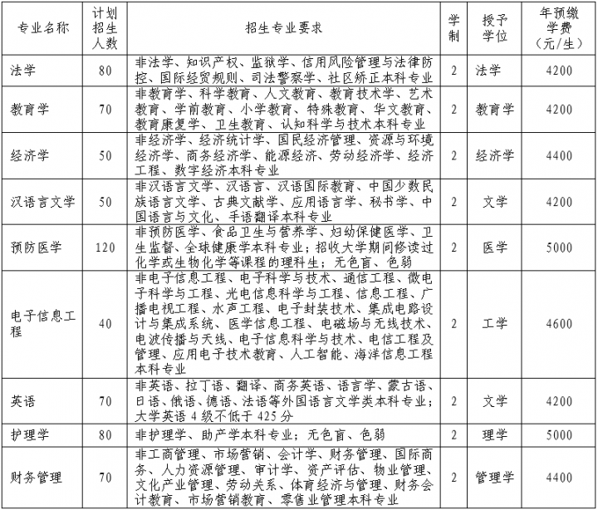
四、报名方式
(一)报名时间：2020年7月19日9：00-7月25日18：00
(二)报名网址：zs.imun.edu.cn(内蒙古民族大学本专科招生网)
(三)提交材料：
1.内蒙古民族大学2020年第二学士学位报名表(系统导出后打印并由本人签字后上传);
2.考生本人身份证(正反面);
3.本科期间成绩单(须加盖学校教务部门公章);
4.本科毕业证书和学位证书(尚未发放者须有学校教务部门开具的学历、学位证明原件);
5.大学英语(日语、俄语)四级考试成绩单(未上传成绩按零分记);
前四项材料必须齐全，否则报名无效。
五、选拔与录取
(一)申请第二学位考生可以填报两个专业志愿，报名表中未填报第二志愿，则视为放弃第二志愿。
(二)学校组织专家对考生提交的材料进行审核，按照专业志愿清原则，根据考生本科成绩单的平均学分绩点由高到低录取(同等条件下，按大学英语<日语、俄语>四级考试成绩折合百分制后由高到低排序)，确定拟录取名单。
(三)经学校本科招生工作领导小组会议审核通过后录取并发放录取通知书。
六、入学及其他
(一)考生持录取通知书办理入学手续，在校学习期间档案关系转至学校。未能在应报到日期截止后的两周内完成报到手续的，视为放弃入学资格。
(二)新生入学后，学校参照《普通高等学校招生体检工作指导意见》(教学〔2003〕3号)体检标准，对新生进行复查，对不符合条件、故意隐瞒者，取消其入学资格。
(三)报名考生须保证所提供的报名材料真实有效。若有弄虚作假，一经查实，取消录取资格和学籍，按国家有关规定处理。
(四)新生报到时须携带以下材料原件进行现场核验：
1.本人签字确认的《内蒙古民族大学2020年第二学士学位报名表》;
2.内蒙古民族大学第二学位录取通知书;
3.考生本人身份证;
4.本科期间成绩单(须加盖学校教务部门公章);
5.本科毕业证书和学位证书;
6.大学英语(日语、俄语)四级考试成绩单;
7.学历验证报告和学位验证报告。
七、联系方式
咨询电话：0475-8313584
本科招生网：zs.imun.edu.cn
微信公众号：内蒙古民族大学本科招生(nmdzsb)
内蒙古民族大学招生办
2020年7月17日

